保健事業としての育児支援

●育児に役立つ育児全書の提供
第一子を迎えられたご家庭に、育児全書をお贈りします。「育児書申込書」にてお申し込みください。
●外部の専門機関による電話健康相談・こころの相談
「どうしよう？こんな時誰かに相談できたら･･･」加入者の皆さんの相談窓口としてご利用いただけるよう外部の専
門機関（からだ：保健同人社、こころ：Eパートナー）に委託して開設しています。
プライバシーは守られますので、お気軽にご利用ください。
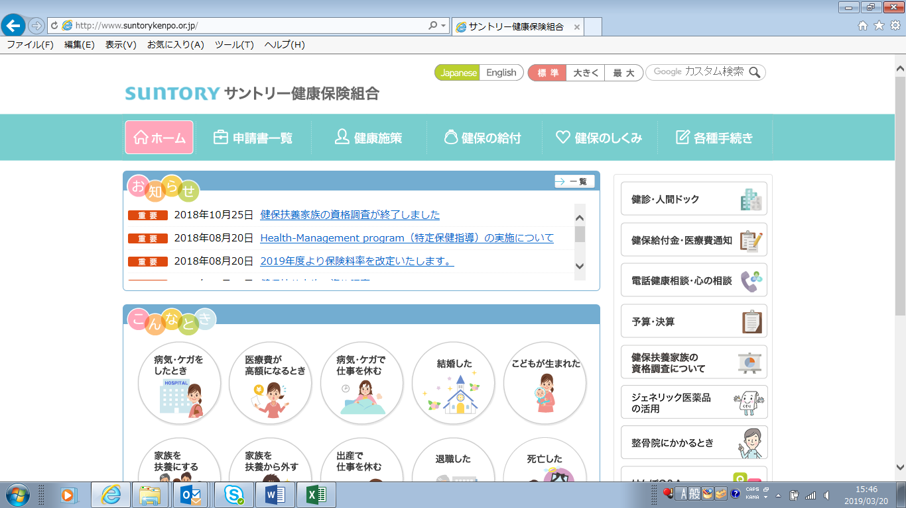

（2022.3月更新）サントリー健康保険組合
【提出先】郵送の場合：〒530-0004 大阪市北区堂島浜2-1-40
サントリー健康保険組合宛
社内ﾒｰﾙの場合：サントリー大阪オフィス内 健保組合宛

育児書申込書
＊＊＊夫婦ともにサントリー健保の被保険者（従業員本人）の場合は、どちらかお一人がお申し込みください。＊＊＊
申込日： 年 月 日
サントリー健康保険組合 御中
保険証の  記 号 |  | 保険証の  番 号 |  | 部 署 名
被保険者氏 名 | フリガナ |  |  | お子様の  出 生 日 | 年 月 日 ＊  ↑出産予定日の場合✔ ☐
送 付 先  住 所 | ※○で囲んでください → 自宅 その他（ ）  〒 －
以下は、配偶者がサントリー健保被保険者(従業員本人)の場合は記入してください。
保険証の番号 |  |  |  | 氏名
（2022.3月更新）サントリー健康保険組合

